

**БЕЗОПАСНЫЙ ИНТЕРНЕТ**

v. 2.01

**Интернет:**

***Интерне́т (англ. Internet, ) — всемирная система объединённых компьютерных сетей для хранения и передачи информации.***

**Информация**

* **компьютере хранятся фотографии, мультфильмы, музыка, письма.**

***Всё это называется - информация***



**Интернет**

**Мы можем делиться информацией друг**

* **другом на любом расстоянии.**

***Для этого создан интернет.***

**Обучение**

* **помощью интернета ты можешь выучить любой иностранный язык, научиться играть на гитаре или, например, вышивать или программировать.**



**6** **Социальная сеть**

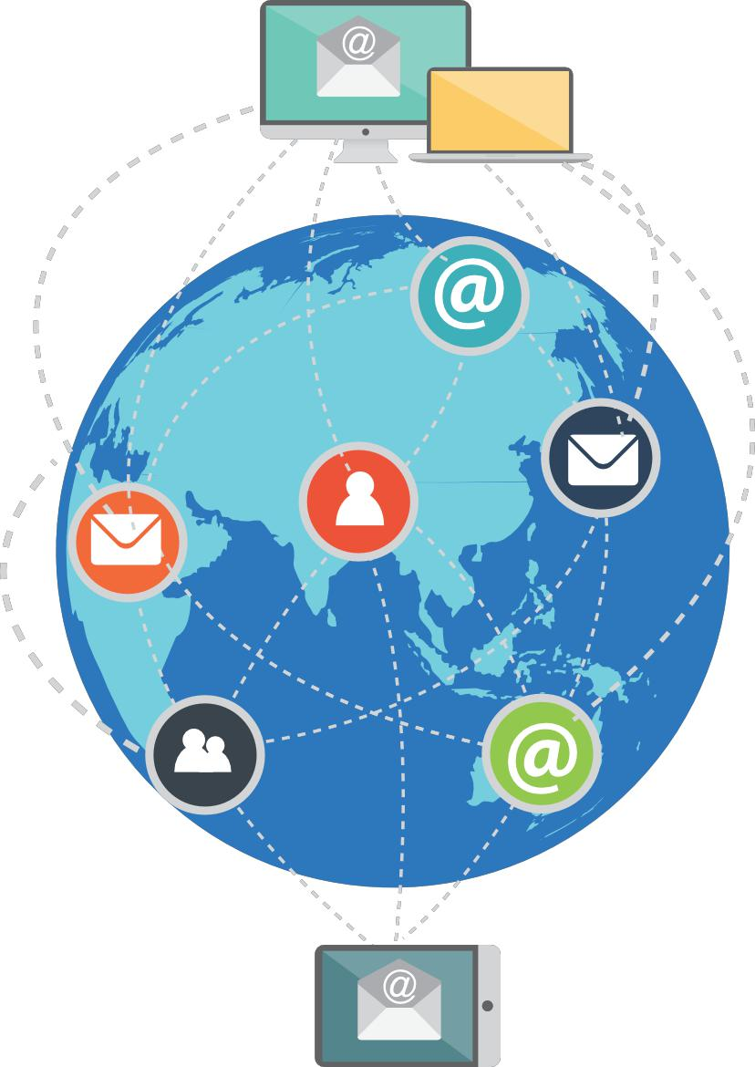

**Социальные сети объединяют людей из разных уголков планеты.**

***Рассказывай родителям о своих друзьях в сети.***



**Интернет может познакомить тебя с огромной коллекцией произведений искусства. Ты можешь даже погулять онлайн по самым знаменитым музеям мира**

v. 2.01

**Интернет**

* **интернете, как и в жизни, есть правила безопасности.**

***Главное – помни:***

***если не знаешь, что делать – посоветуйся с родителями и учителями.***



|  |  |  |  |
| --- | --- | --- | --- |
| **Будь вежлив** | **Если тебя** | **Не открывай** |  |
| **обижают в интернете –** |  |
| **и** |  |
| **расскажи родителям** | **незнакомые** |  |
| **дружелюбен!** |  |
|  | **сайты** |  |
|  |  |  |

**Мошенник в интернете**



**Остерегайся мошенников!**

***Обязательно расскажи родителям***

* ***странных людях, которые тебе пишут в интернете.***

**Компьютерный вирус**



**Существуют компьютерные вирусы. От них есть лекарства – антивирусы.**

***Попроси родителей установить антивирус на твой компьютер.***

**Не указывай в открытых источниках полные ФИО, точный домашний адрес, свой телефон или телефоны родителей, возраст, электронную почту. Старайся не выставлять свои фотографии или фотографии своей семьи не проверив настройки приватности.**

**Помни – всё, что попало в интернет, там и остаётся!**

**Интернет**

**Не отвечайте на оскорбления и провокации! Лучше всего – расскажите взрослым о происходящем.**

**Правила**

1. **Остерегаться мошенников**
2. **Вирусы**
3. **Не публиковать личную информацию**
4. **Не реагировать на оскорбления в сети**
5. **Обращаться за помощью к взрослым**



**Цени свое время**

**Не сиди долго за компьютером,**



**живи реальной жизнью.**

***Читай книги,***

***гуляй с родителями, играй с друзьями на улице.***



**Министерство образования и молодежной политики Ставропольского края**

**Ставропольская краевая общественная детская организация «Союз детей Ставрополья»**

**БЕЗОПАСНЫЙ ИНТЕРНЕТ**

v. 2.01